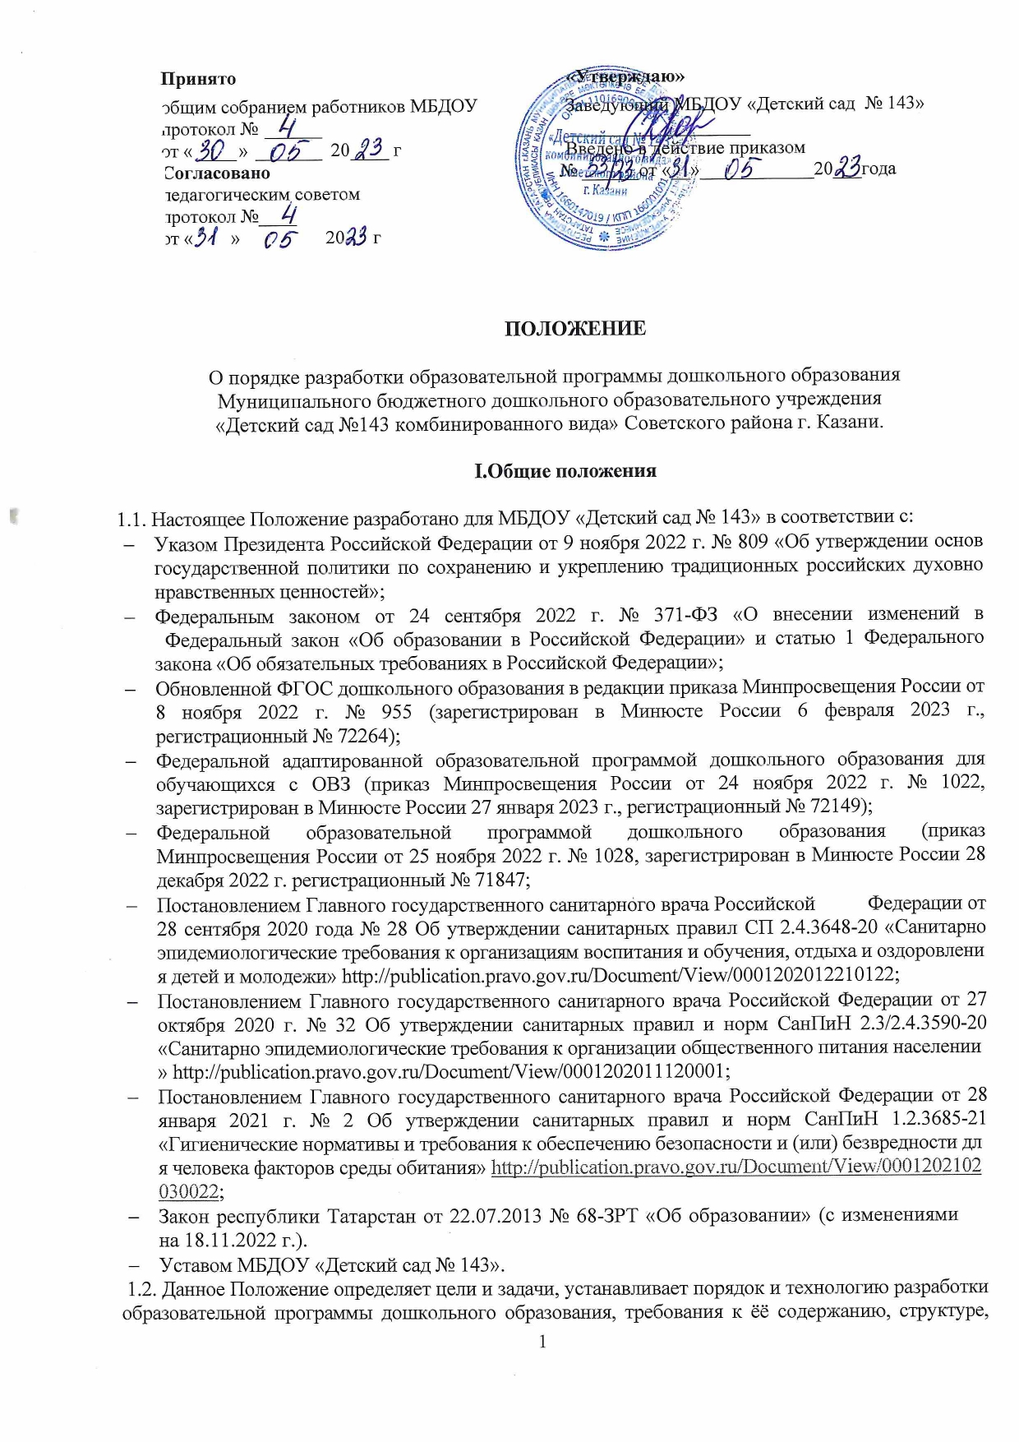

условиям и контролю реализации, а также к оформлению и результатам к освоению образовательной программы.
1.3. Основная общеобразовательная программа – образовательная программа дошкольного образования МБДОУ «Детский сад № 143 комбинированного вида» (далее – Программа) разрабатывается, утверждается и реализуется в соответствии с настоящим Положением, на основе ФГОС ДО, Федеральной образовательной программы (далее ФОП), региональной образовательной программы.
1.4. Программа нормативный документ, позволяющий реализовать несколько основополагающих функций дошкольной ступени образования: воспитание и развитие ребенка дошкольного возраста как Гражданина РФ, формирование основ его гражданской и культурной идентичности на доступном содержании, доступными средствами; создание единого ядра содержания дошкольного образования, ориентированного на приобщение детей к духовно-нравственным и социокультурным ценностям российского народа, воспитание растущего поколения как знающего и любящего историю и культуру своей семьи, большой и малой Родины; создание единого, федерального образовательного пространства воспитания и развития детей от рождения до восьми лет, обеспечивающего ребенку и его родителям (законным представителям) равные, качественные условия дошкольного образования, вне зависимости от места и региона проживания.
1.5. Программа направлена на разносторонне развитие детей дошкольного возраста с учетом их основных и индивидуальных особенностей, в т.ч. достижение детьми уровня развития, необходимого для успешного освоения ими образовательной программы начального общего образования.
1.6. Программа разрабатывается рабочей группой и рассматривается на Педагогическом совете.
1.7. Программа реализуется на государственном языке Российской Федерации. Программа может предусматривать возможность реализации на родном языке из числа языков народов Российской Федерации в том числе русском языке как родном языке на основании заявлений родителей (законных представителей) несовершеннолетних обучающихся. Реализация программы на родном языке из числа языков народов Российской Федерации в том числе русском языке как родном языке на основании заявлений родителей (законных представителей) несовершеннолетних обучающихся не должна осуществляться в ущерб получению образования на государственном языке Российской Федерации.
Реализация программы не сопровождается промежуточной и итоговой аттестацией воспитанников МБДОУ «Детский сад № 143».

2.Требования к содержанию и структуре
Основной общеобразовательной программы.

2.1. Программа состоит из обязательной части и части, формируемой участниками образовательных отношений. Обе части являются взаимодополняющими и необходимыми с точки зрения реализации требований ФГОС ДО.
Обязательная часть Программы соответствует ФОП ДО и обеспечивает:
- воспитание и развитие ребенка дошкольного возраста как гражданина Российской Федерации, формирование основ его гражданской и культурной идентичности на доступном его возрасту содержании доступными средствами;
- создание единого ядра содержания дошкольного образования (далее – ДО), ориентированного на приобщение детей к духовно-нравственным и социокультурным ценностям российского народа, воспитание подрастающего поколения как знающего и уважающего историю и культуру своей семьи, большой и малой Родины;
- создание единого федерального образовательного пространства воспитания и обучения детей от рождения до поступления в начальную школу, обеспечивающего ребенку и его родителям (законным представителям), равные, качественные условия ДО, вне зависимости от места и региона проживания.
Объем обязательной части Программы составляет не менее 60% от ее общего объема; части, формируемой участниками образовательных отношений, не более 40%.
2.2. В части, формируемой участниками образовательных отношений, представлены выбранные участниками образовательных отношений программы, направленные на развитие детей в образовательных областях, видах деятельности и культурных практиках (парциальные образовательные программы), отобранные с учетом приоритетных направлений, климатических особенностей, а также для обеспечения коррекции нарушений развития и ориентированные на потребность детей и их родителей
2.3. Программа представляет собой учебно-методическую документацию, в составе которой:
- рабочая программа воспитания;
- режим и распорядок дня для всех возрастных групп ДОО;
- календарный план воспитательной работы.
2.4.В соответствии с требованиями ФГОС ДО в Программе содержится разделы:
- целевой
- содержательный
- организационный
2.4.1.В целевом разделе Программы представлены цели, задачи, принципы и подходы к ее формированию; планируемые результаты освоения Программы в младенческом, раннем, дошкольном возрастах, а также на этапе завершения освоения Программы; характеристики особенностей развития детей младенческого, раннего и дошкольного возрастов, подходы к педагогической диагностике планируемых результатов.
2.4.2. Содержательный раздел Программы включает описание:
- задач и содержания образовательной деятельности по каждой из образовательных областей для всех возрастных групп обучающихся (социально-коммуникативное, познавательное, речевое, художественно-эстетическое, физическое развитие) в соответствии с федеральной программой и с учетом используемых методических пособий, обеспечивающих реализацию данного содержания;
- вариативных форм, способов, методов и средств реализации Федеральной программы с учетом возрастных и индивидуальных особенностей воспитанников, специфики их образовательных потребностей и интересов;
- особенностей образовательной деятельности разных видов и культурных практик;
- способов поддержки детской инициативы;
- особенностей взаимодействия педагогического коллектива с семьями обучающихся;
- образовательной деятельности по профессиональной коррекции нарушений развития детей.
2.4.3. Содержательный раздел включает рабочую программу воспитания, которая раскрывает задачи и направления воспитательной работы, предусматривает приобщение детей к российским традиционным духовным ценностям, включая культурные ценности своей этнической группы, правилам и нормам поведения в российском обществе.
2.4.4. Организационный раздел Программы включает описание:
- психолого-педагогических и кадровых условий реализации Программы;
- организации развивающей предметно-пространственной среды (далее – РППС);
- материально-техническое обеспечение Программы;
- обеспеченность методическими материалами и средствами обучения и воспитания.
В разделе представлены режим и распорядок дня во всех возрастных группах, календарный план воспитательной работы.

3.Цели и задачи

Основной образовательной программы.

3.1 Целью Программы является всестороннее развитие и воспитание ребенка в период дошкольного детства на основе духовно-нравственных ценностей народов Российской Федерации, исторических и национально-культурных традиций.
3.2. Цель Программы достигается через решение следующих задач:
- Обеспечение единых для Российской Федерации содержания дошкольного образования и планируемых результатов освоения образовательной программы дошкольного образования;
- Построение (структурирование) содержания образовательной работы на основе учета возрастных и индивидуальных особенностей развития;
- Создание условий для равного доступа к образованию для всех детей дошкольного возраста с учетом разнообразия образовательных потребностей и индивидуальных возможностей;
- Обеспечение динамики развития социальных, нравственных, патриотических, эстетических, интеллектуальных, физических качеств и способностей ребенка, его инициативности, самостоятельности и ответственности;
- Достижение детьми на этапе завершения дошкольного образования уровня развития, необходимого и достаточного для успешного освоения ими образовательных программ начального общего образования;
- Охрана и укрепление физического и психического здоровья детей, в том числе их эмоционального благополучия;
- Обеспечение психолого-педагогической поддержки семьи и повышение компетентности родителей (законных представителей) в вопросах образования, охраны и укрепления здоровья детей.
3.3. Программа построена на следующих принципах, установленных ФГОС ДО:
- полноценное проживание ребенком всех этапов детства (младенческого, раннего и дошкольного возраста), обогащение (амплификация) детского развития;
- построение образовательной деятельности на основе индивидуальных особенностей каждого ребенка, при котором сам ребенок становится активным в выборе содержания своего образования, становится субъектом образования;
- содействие и сотрудничество детей и родителей (законных представителей), совершеннолетних членов семьи, принимающих участие в воспитании детей младенческого, раннего и дошкольного возрастов, а также педагогических работников (далее вместе – взрослые);
- признание ребёнка полноценным участником (субъектом) образовательных отношений;
- поддержка инициативы детей в различных видах деятельности;
- сотрудничество ДОО с семьей;
- приобщение детей к социокультурным нормам, традициям семьи, общества и государства;
- формирование познавательных интересов и познавательных действий ребенка в различных видах деятельности;
- возрастная адекватность дошкольного образования (соответствие условий, требований, методов возрасту и особенностям развития);
- учет этнокультурной ситуации развития детей.
3.4. Основные подходы к формированию Программы. Программа:
- сформирована на основе требований ФГОС ДО и ФОП ДО, предъявляемых к структуре образовательной программы дошкольного образования;
- определяет содержание и организацию образовательной деятельности на уровне дошкольного образования;
- обеспечивает развитие личности детей дошкольного возраста в различных видах общения и деятельности с учетом их возрастных, индивидуальных, психологических и физиологических особенностей;
- сформирована как программа психолого-педагогической поддержки позитивной социализации и индивидуализации, развития личности детей дошкольного возраста и определяет комплекс основных характеристик дошкольного образования (базовые объем, содержание и планируемые результаты освоения Программы).

3.5. Значимые для разработки и реализации Программы характеристики:
- Основные участники реализации Программы: педагоги, обучающиеся, родители (законные представители).
- Социальными заказчиками реализации Программы как комплекса образовательных услуг выступают, в первую очередь, родители (законные представители) обучающихся, как гаранты реализации прав ребенка на уход, присмотр и оздоровление, воспитание и обучение.
3.6. Особенности разработки Программы:
- условия, созданные в ДОО для реализации целей и задач Программы;
- социальный заказ родителей (законных представителей);
- детский контингент;
- кадровый состав педагогических работников;
- культурно-образовательные особенности МБДОУ «Детский сад № 143»
- климатические особенности;
- взаимодействие с социумом.

4.Требования к условиям реализации Программы.

4.1. Требования к условиям реализации Программы включают требования к психолого-
педагогическим, кадровым, материально-техническим и финансовым условиям реализации Программы,
а также к развивающей предметно-пространственной среде.
4.2.Условия реализации Программы должны обеспечивать полноценное развитие личности детей во всех основных образовательных областях, а именно: в сферах социально- коммуникативного, познавательного, речевого, художественно-эстетического и физического развития личности детей на фоне их эмоционального благополучия и положительного отношения к миру, к себе и к другим людям.
4.3. Данные требования направлены на создание социальной ситуации развития для участников образовательных отношений, включая создание образовательной среды, которая:
- гарантирует охрану и укрепление физического и психического здоровья детей;
- обеспечивает эмоциональное благополучие воспитанников;
- способствует профессиональному развитию педагогических работников;
- создаёт условия для развивающего вариативного дошкольного образования;
- обеспечивает открытость дошкольного образования;
- создает условия для участия родителей (законных представителей) воспитанников в образовательной деятельности.

4.4. Требования к психолого-педагогическим условиям реализации Программы:

4.4.1. Требования к психолого-педагогической диагностике. Педагогическая диагностика

(мониторинг) оценивает эффективность педагогических действий и проводится со всей группой

детей независимо от пожеланий родителей (законных представителей). Её результаты могут

использоваться для дальнейшей оптимизации образовательной деятельности или

индивидуализации образования (построения индивидуальной траектории развития ребенка,

профессиональной коррекции особенностей его развития).
4.4.2. Психологическая диагностика проводится квалифицированными специалистами. Участие ребенка в диагностике допускается только с согласия его родителей (законных представителей). Результаты диагностики могут использоваться для психологического сопровождения ребенка, проведения квалифицированной коррекции его развития.
4.4.3. Педагоги и психологи имеют право использовать любые апробированные методики, соответствующие специфике диагностической процедуры (педагогическая или психологическая).
4.4.4. В процессе реализации Программы педагог осуществляет систему педагогического наблюдения, где специального инструментария не требуется.
4.4.5. Педагогическую диагностику необходимо проводить для соотнесения реальных проявлений ребенка с показателями его возможных достижений. В случае выявления несоответствия уровня развития ребенка показателям возможных достижений, по мере необходимости, разрабатывается индивидуальный маршрут, ориентированный на своевременную коррекцию обнаруженных проблем.
4.5.В целях эффективной реализации Программы создаются условия для:
- профессионального развития педагогических и руководящих работников, в том числе их дополнительного профессионального образования;
- консультативной поддержки педагогических работников и родителей (законных представителей) по вопросам образования и охраны здоровья детей, в том числе инклюзивного образования (в случае его организации);
- организационно-методического сопровождения процесса реализации Программы, в том числе во взаимодействии со сверстниками и взрослыми.
4.5.1. МБДОУ «Детский сад № 143» создает возможности:
- для предоставления информации об Программе семье и всем заинтересованным лицам, вовлечённым в образовательную деятельность, а также широкой общественности; для взрослых по поиску, использованию материалов, обеспечивающих реализацию П, в том числе на информационных стендах и сайте МБДОУ «Детский сад № 143»;
- для обсуждения с родителями (законными представителями) воспитанников вопросов, связанных с реализацией Программы.
4.5.2. Максимально допустимый объем образовательной нагрузки должен соответствовать санитарно-эпидемиологическим правилам и нормативам СанПиН.

4.6. Требования к развивающей предметно-пространственной среде:

4.6.1.Развивающая предметно-пространственная среда обеспечивает максимальную реализацию образовательного потенциала пространства МБДОУ «Детский сад № 143», а также территории, прилегающей к МБДОУ «Детский сад № 143», приспособленной для реализации Программы (участок), материалов, оборудования и инвентаря для развития воспитанников в соответствии с особенностями каждого возрастного этапа, охраны и укрепления их здоровья, учёта особенностей и коррекции недостатков их развития.

4.6.2. Развивающая предметно-пространственная среда должна обеспечивать возможность общения и совместной деятельности детей (в том числе детей разного возраста) и взрослых, двигательной активности детей, а также возможности для уединения.

4.6.3. Развивающая предметно-пространственная среда должна обеспечивать:
- реализацию различных образовательных программ;
- в случае организации инклюзивного образования - необходимые для него условия;
- учёт национально-культурных, климатических условий, в которых осуществляется образовательная деятельность;
- учёт возрастных особенностей воспитанников дошкольного образовательного учреждения.
4.6.4. Развивающая предметно-пространственная среда должна быть содержательно- насыщенной, трансформируемой, полифункциональной, вариативной, доступной и безопасной.

4.7. Требования к кадровым условиям реализации Программы:

4.7.1 Реализация Программы обеспечивается руководящими, педагогическими, административно- хозяйственными работниками МБДОУ «Детский сад № 143». Работники, в то м числе осуществляющие финансовую и хозяйственную деятельности, охрану жизни и здоровья детей, обеспечивают реализацию Программы.
4.7.2. Должностной состав и количество работников, необходимых для реализации и обеспечения реализации Программы, определяются ее целями и задачами, а также особенностями развития воспитанников.
4.7.3. Необходимым условием качественной реализации Программы является ее непрерывное сопровождение педагогическими работниками в течение всего времени ее реализации в МБДОУ «Детский сад № 143».
4.7.4. Педагогические работники, реализующие Программу, должны обладать основными компетенциями, необходимыми для создания условия развития детей, обозначенными в п.
ФГОС ДО.
4.8. Требования к материально-техническим условиям реализации Программы:
4.8.1. Требования к материально-техническим условиям реализации Программы включают:
- требования, определяемые в соответствии с санитарно-эпидемиологическими правилами и нормативами;
- требования, определяемые в соответствии с правилами пожарной безопасности;
- требования к средствам обучения и воспитания в соответствии с возрастом и индивидуальными особенностями развития детей;
- оснащенность помещений развивающей предметно-пространственной средой;
- требования к материально-техническому обеспечению ООП (учебно-методический комплект, оборудование и оснащение).
4.9. Требования к финансовым условиям реализации Программы:
Финансовое обеспечение государственных гарантий на получение гражданами общедоступного и бесплатного дошкольного образования за счёт средств соответствующих бюджетов бюджетной системы Республики Татарстан и муниципального образования МБДОУ «Детский сад № 143» осуществляется на основе нормативов обеспечения государственных гарантий реализации прав на получение общедоступного и бесплатного дошкольного образования, определяемых органами государственной власти субъекта Российской Федерации, обеспечивающего реализацию Образовательной программы в соответствии со ФГОС ДО.
4.10. Финансовые условия реализации ООП должны:
- обеспечивать возможность выполнения требований ФГОС ДО к условиям реализации и структуре ООП;
- обеспечивать реализацию обязательной части ООП и части, формируемой участниками образовательных отношений, учитывая вариативность индивидуальных траекторий развития воспитанников МБДОУ «Детский сад № 143»;
- отражать структуру и объём расходов, необходимых для реализации Образовательной программы, а также механизм их формирования
4.10.1. Финансирование реализации ООП осуществляется Учредителем МБДОУ «Детский сад№ 143» в объеме нормативов обеспечения государственных гарантий реализации прав на получение общедоступного и бесплатного дошкольного образования.

5.Требования к результатам освоения Основной образовательной программы
5.1. В соответствии с ФГОС ДО результаты освоения Программы представлены в виде целевых ориентиров и представляют собой возрастные характеристики возможных достижений ребенка к завершению ДО.
5.1.1. Реализация образовательных целей и задач Программы направлена на достижение целевых ориентиров ДО, которые описаны как основные характеристики развития ребенка.
5.1.2. Основные характеристики развития ребенка представлены в виде перечисления возможных достижений воспитанников на разных возрастных этапах дошкольного детства.
В соответствии с периодизацией психического развития ребенка согласно культурно- исторической психологии, дошкольное детство подразделяется на три возраста: младенческий (первое и второе полугодия жизни), ранний (от 1 года до 3 лет) и дошкольный возраст (от 3 до 7 лет).
5.1.3. Обозначенные в Программе возрастные ориентиры «к одному году», «к трем, четырем, пяти, шести годам» имеют условный характер, что предполагает широкий возрастной диапазон для достижения ребенком планируемых результатов.

- Порядок разработки Образовательной программы, утверждения и внесения изменений и (или) дополнений.

6.1. Программа разрабатывается в соответствии с настоящим Положением рабочей группой, созданной из состава педагогических работников МБДОУ «Детский сад № 143».
6.2. Состав рабочей группы, ответственной за разработку Программы, утверждается приказом заведующего.
6.3. Проект Программы выносится на обсуждение и принятие на заседании Педагогического совета.
6.4. При несоответствии Программы установленным данным Положением требованиям, а также требованиям ФГОС дошкольного образования, принимается соответствующее решение коллегиальным органом и утверждается приказом заведующего.
6.5. Программа принимается Педагогическим советом, согласовывается с профсоюзным комитетом и утверждается приказом заведующего ежегодно.
Основанием для внесения изменений и (или) дополнений в Программе могут быть:
- результаты оценки эффективности и достижения целевых показателей усвоения Программы воспитанниками;
- выход стратегических документов на федеральном уровне;
- необходимая корректировка составных частей Программы;
- предложения Педагогического совета по совершенствованию образовательной деятельности МБДОУ «Детский сад № 143» в рамках своих полномочий.
Все изменения и (или) дополнения, вносимые в Программу по итогам обсуждения Педагогического совета, должны соответствовать требованиям, предусмотренным настоящим Положением и закреплены приказом «О внесении изменений и(или) дополнений в основную образовательную программу МБДОУ «Детский сад № 143».

- Контроль реализации Основной образовательной программы.

  - Контроль за полнотой реализации основной образовательной программы МБДОУ
«Детский сад № 143», качества обучения воспитанников является обязательным компонентом образовательной деятельности и осуществляется в соответствии с
«Положением о внутреннем контроле в МБДОУ «Детский сад № 143», планом контрольной деятельности, инструментарием контрольной деятельности.
7.2. Результаты контроля реализации Программы обсуждаются на педагогических советах МБДОУ «Детский сад № 143».
7.3.В МБДОУ «Детский сад № 143» создается внутренняя система оценки качества дошкольного образования (ВСОКО), которая включает диагностический инструментарий оценки качества обучения по Программе.

- Хранение основной образовательной программы.

8.1. Оригинал и копия Программы, утвержденный заведующим, находится в методическом
кабинете МБДОУ «Детский сад № 143».
8.2.К Программе имеют доступ все педагогические работники МБДОУ «Детский сад № 143».
8.3. Копии перспективного планирования по каждому образовательному разделу находятся в группах у воспитателей.
8.4. Программа хранится 5 лет после истечения срока действия.

9.Заключительные положения.

9.1. Все изменения и дополнения, вносимые в настоящее Положение, оформляются в письменной форме в соответствии действующим законодательством Российской Федерации.
9.2. Настоящее Положение принимается на неопределенный срок.
9.3. После принятия Положения (или изменений и дополнений отдельных пунктов и разделов) в новой редакции предыдущая редакция автоматически теряет силу.

